ข้อมูลผลิตภัณฑ์
TOYOTA LAND CRUISER FJ
“Bold & Unbound…เป็นให้ชัด ไปให้สุด”

เลือกเป็นเจ้าของ TOYOTA LAND CRUISER FJ มาพร้อม 3 สีให้เลือก

        - ใหม่! สีฟ้า SMOKY BLUE
        - สีขาวมุก PLATINUM WHITE PEARL MICA
        - สีเทา ASH

ข้อมูลทางเทคนิค TOYOTA LAND CRUISER FJ
ความยาว (มม.) | 4,610
ความกว้าง (มม.) | 1,855
ความสูง (มม.) | 1,890
ความยาวช่วงล้อ (มม.) | 2,580
รุ่นเครื่องยนต์ | 2TR-FE
แบบเครื่องยนต์ | 4 สูบเรียง DOHC 16 วาล์ว พร้อมระบบ Dual VVT-i
ความจุกระบอกสูบ | 2,694 cc
ความกว้างกระบอกสูบ  x ระยะชัก | 95 x 95 mm
กำลังสูงสุด กิโลวัตต์ (แรงม้า)  / รอบต่อนาที | 122, (166) / 5,200
แรงบิดสูงสุด นิวตัน-เมตร  / รอบต่อนาที | 245 / 4,000
ระบบส่งกำลัง | อัตโนมัติ 6 จังหวะ
ระบบขับเคลื่อน | ขับเคลื่อน 4 ล้อ แบบ Part-time  พร้อมระบบล็อกเฟืองท้าย (Rear Diff – Lock)
เชื้อเพลิง | แก๊สโซฮอล์ 91 95 และ E20

1.ดีไซน์ภายนอก
ผสานแนวคิด “PLAYFUL-DICE” เข้ากับ “FUNCTIONAL BEAUTY”
สะท้อนเอกลักษณ์ของ LAND CRUISER ผ่านความแข็งแกร่ง ความสนุกสนาน
และความสวยงามที่มาพร้อมกับการใช้งานได้จริง
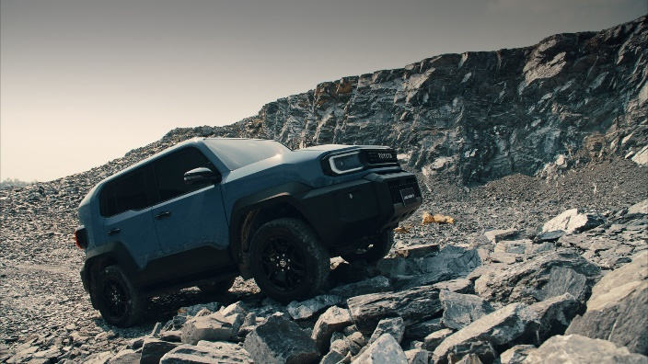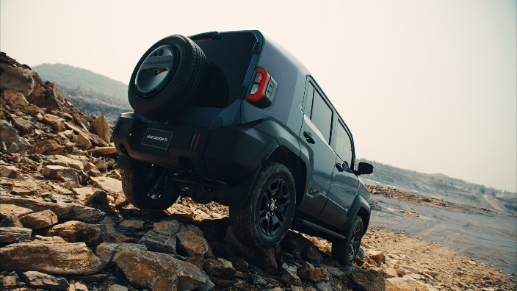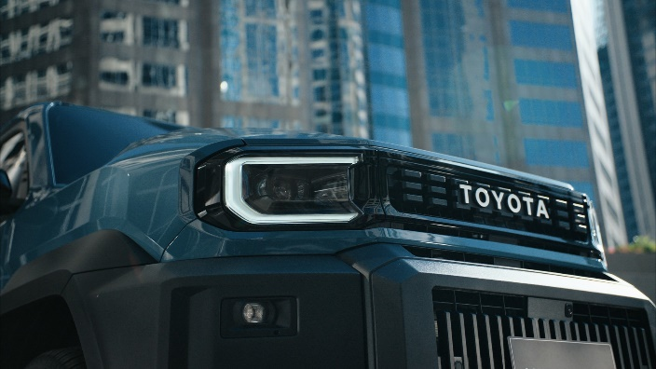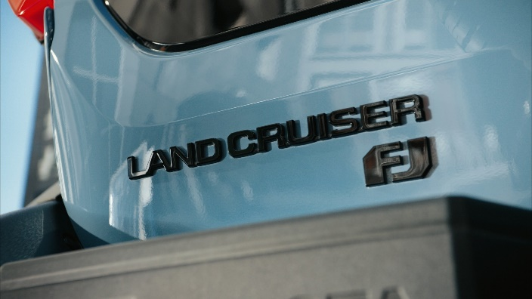

- การออกแบบตัวถังทรงสี่เหลี่ยม พร้อมมุมตัดเฉียงและการตัดมุมส่วนที่ไม่จำเป็นของตัวรถ
คงเอกลักษณ์ของ LAND CRUISER และเพิ่มความคล่องตัวในการขับขี่
- ทัศนวิสัยการขับขี่ที่ดี จากเส้นขอบกระจกด้านข้างที่ต่ำ และฝากระโปรงหน้าที่เว้าตรงกลาง
- กันชนหน้าและหลังดีไซน์แบบแยกประกอบ 3 ชิ้น ง่ายต่อการซ่อมแซม ช่วยลดค่าใช้จ่ายในการซ่อมบำรุง
- กาบข้างประตู ช่วยป้องกันการขีดข่วนจากการใช้งาน และง่ายต่อการซ่อมแซม
- ไฟหน้าโปรเจคเตอร์แบบ LED พร้อม Daytime Running Light และไฟตัดหมอกแบบ LED
- ไฟท้าย LED พร้อมไฟเลี้ยวแบบ Bulb และไฟตัดหมอกแบบ LED
- ยางอะไหล่ติดตั้งที่บานประตูหลัง พร้อมฝาครอบล้อ
- ดีไซน์ซุ้มล้อขนาดใหญ่เพิ่มความบึกบึน พร้อมล้ออัลลอยสีดำ ขนาด 18 นิ้ว ขนาดยาง 265/60 R18
- ประตูท้ายแบบเปิดออกทางด้านข้าง เพิ่มความอเนกประสงค์ในการใช้งาน

2.ดีไซน์ภายใน และอุปกรณ์อำนวยความสะดวกภายใน
ออกแบบภายใต้แนวคิด “FUNCTIONAL FUN COCKPIT”
เพื่อให้สะดวกในการใช้งาน และมอบประสบการณ์ที่ดีในการขับขี่
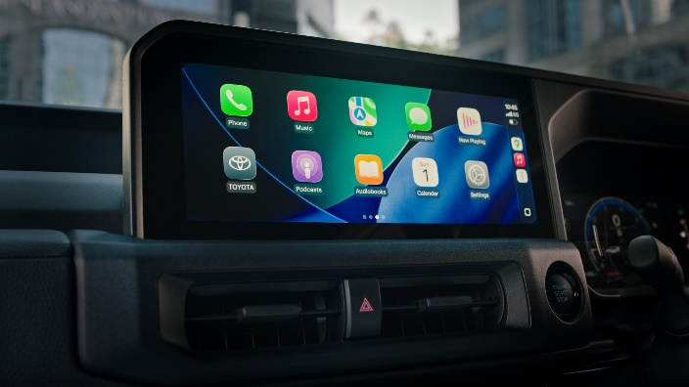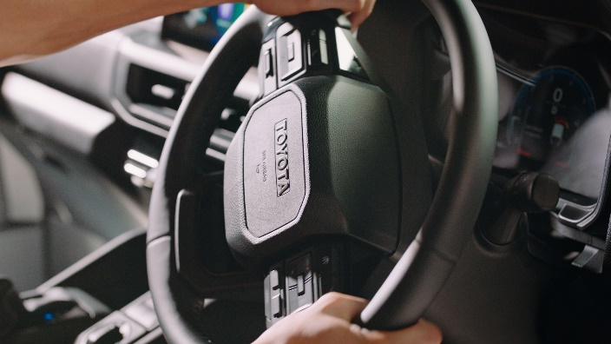
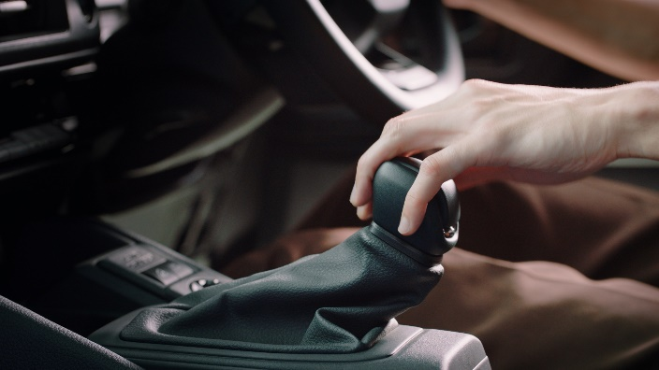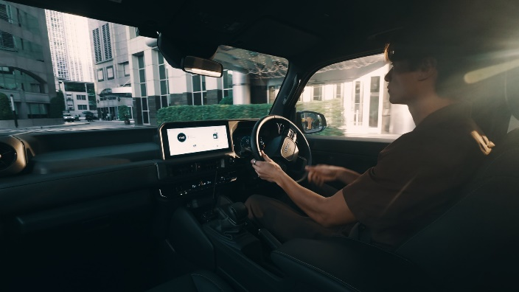

- คอนโซลกลาง และปุ่มควบคุมบนพวงมาลัย อยู่ใกล้มือผู้ขับขี่ ใช้งานง่ายและปลอดภัย
- พวงมาลัย มีช่องว่างที่กว้างเพื่อลดโอกาสการบาดเจ็บที่เกิดจากแรงสะท้อนขณะขับขี่ออฟโรด
- พื้นที่เหนือศีรษะกว้าง ให้ความรู้สึกโปร่งโล่งสบาย
- วัสดุเบาะนั่ง หนังสังเคราะห์สีดำทั้ง 5 ตำแหน่ง
- วัสดุภายใน ใช้วัสดุที่ทนทาน ดูแลรักษาง่ายเหมาะกับการใช้งานที่สมบุกสมบัน
- เบาะคนขับปรับไฟฟ้า 8 ทิศทาง
- เบาะแถวที่ 2 พับได้ 55:45 ปรับเลื่อนเดินหน้าและถอยหลังได้ 5 ระดับ เพื่อขยายพื้นที่สำหรับผู้โดยสารหรือพื้นที่เก็บสัมภาระ และสามารถเอนได้ 40 องศาเพื่อเพิ่มความสบายของผู้โดยสาร
- พื้นที่เก็บสัมภาระ ขนาด 765 ลิตร และเมื่อพับเบาะทั้งหมดจะมีพื้นที่เก็บสัมภาระ 1,522 ลิตร
- เครื่องเสียงหน้าจอสัมผัสขนาด 12.3 นิ้ว รองรับ Apple CarPlay และ Android Auto แบบไร้สาย
พร้อมลำโพง 6 ตำแหน่ง
- จอแสดงข้อมูลการขับขี่ ขนาด 7 นิ้ว พร้อมฟังก์ชันการแสดงมุมเงยและมุมเอียงของรถ
- ระบบปรับอากาศอัตโนมัติแบบอิสระแยกซ้าย-ขวา
- กระจกปรับขึ้นลงอัตโนมัติแบบ One Touch ทั้งสี่บาน
- ระบบสตาร์ทเครื่องยนต์แบบ Push Start

3.เครื่องยนต์เบนซิน 2TR-FE 2.7 ลิตร
ได้รับการพิสูจน์มาอย่างยาวนาน ทนทาน ผ่านมาตรฐานการปล่อยมลพิษ Euro 6
ให้กำลังสูงสุด 166 แรงม้า แรงบิดสูงสุด 245 นิวตัน-เมตร
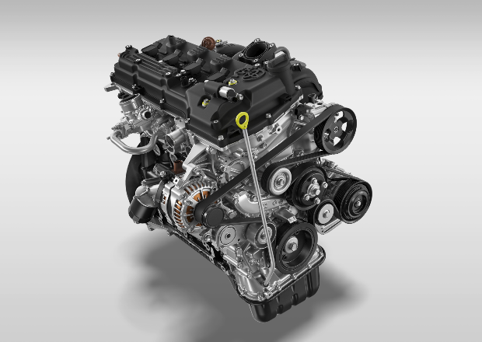

- ถูกพัฒนาอย่างต่อเนื่องให้เหมาะกับระบบ 4WD ที่ใช้งานสมบุกสมบัน
- ส่งกำลังด้วยชุดเกียร์อัตโนมัติ 6 จังหวะ
ให้การตอบสนองและกำลังที่ต่อเนื่องในทุกสถานการณ์การขับขี่ทั้งออนโรดและออฟโรด

4.โครงสร้างแบบ Body On Frame พื้นฐานเดียวกับ Hilux Champ SSWB
ยกระดับด้วยการปรับปรุงโครงสร้างด้านหลังให้มีความแข็งแรงเพื่อความปลอดภัย และให้สมรรถนะในการขับขี่ตามมาตรฐานของ LAND CRUISER
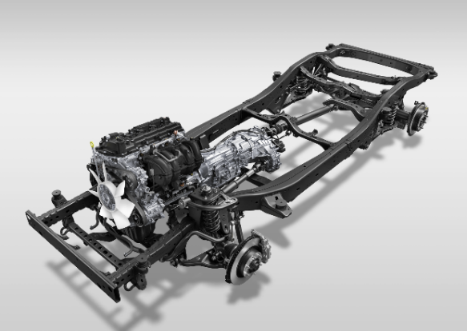

- เสริมความแข็งแรงของรางข้างครึ่งตอนหลัง จากการลดความยาวของเฟรม
- เพิ่มจุดเชื่อมเฟรมบริเวณจุดยึดช่วงล่างหลัง เพื่อเพิ่มความแข็งแรงให้ได้ตามมาตราฐานของ LAND CRUISER
- เพิ่มตะแกรงกันกระแทกใต้เครื่องยนต์ เพื่อความแข็งแรง มั่นใจในการขับขี่ในทุกสถานะการณ์
- ปรับปรุงคานขวาง และคานหลังเพื่อรองรับระบบการขับเคลื่อนสี่ล้อ (4WD)
และเพิ่มความอเนกประสงค์ในการติดตั้งอุปกรณ์เสริมหรือการลากจูง
- เพิ่มจุดถ่วงน้ำหนักเพื่อให้มีจุดศูนย์ถ่วงต่ำ ทำให้การถ่ายเทน้ำหนักดีขึ้น ลดการโคลงตัว ควบคุมง่าย และยึดเกาะถนน
- ปรับปรุงจุดลากจูงหลังโดยการเชื่อมติดไปกับโครงสร้างทำให้แข็งแรง คงทนมากยิ่งขึ้น
5.มั่นใจกับระบบการขับขี่ ช่วงล่าง ระบบเบรก และระบบบังคับเลี้ยว
ที่ออกแบบมาเพื่อรองรับการขับขี่ออฟโรด บนทุกเส้นทางทุรกันดาร
คล่องตัวในทุกสถานการณ์
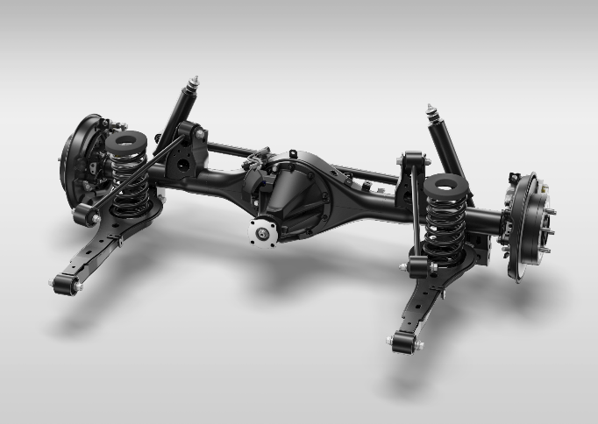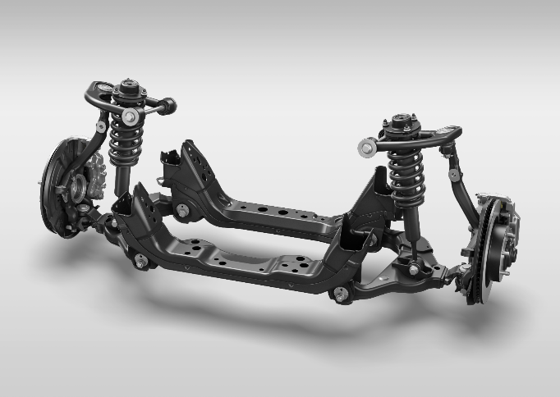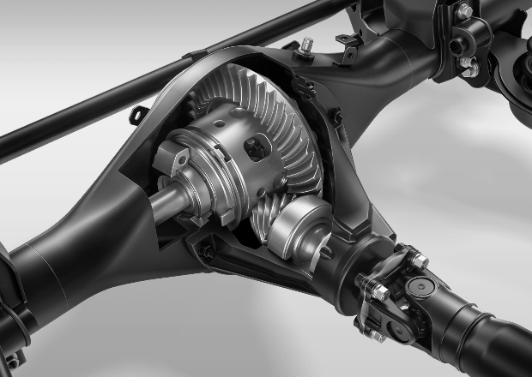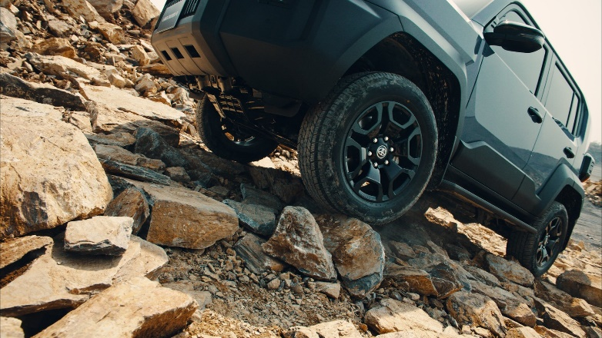

- ระบบขับเคลื่อนสี่ล้อ (4WD) แบบ Part-time พร้อมระบบล็อกเฟืองท้าย (Rear Diff – Lock)
ช่วยกระจายแรงให้ล้อเท่ากันทั้งสองข้าง
- โหมด 2nd Start ลดการหมุนฟรีของล้อ และช่วยในการออกตัวบนพื้นผิวที่ลื่น
- มีมุมไต่ มุมจากที่สูง และมีรัศมีวงเลี้ยวที่น้อย สามารถลุยน้ำได้ลึก 700 มม.
- ช่วงล่างด้านหน้าแบบอิสระปีกนกคู่ พร้อมคอยล์สปริงและเหล็กกันโคลง
- ช่วงล่างด้านหลังแบบโฟร์ลิงค์ พร้อมคอยล์สปริงและเหล็กกันโคลง
- โช้คอัพและคอยล์สปริงปรับจูนใหม่ลดการโคลงตัว เพิ่มความมั่นคงและให้ความนุ่มนวลในการขับขี่ที่ดีเยี่ยม
- ระบบเบรกแบบดิสก์เบรก หน้า 17” หลัง 15” พร้อมครีบระบายความร้อน
- ระบบบังคับเลี้ยวแบบแรคแอนด์พีเนียน พร้อมพาวเวอร์แบบไฮดรอลิกช่วยผ่อนแรง
- แกนพวงมาลัยที่มีเส้นผ่านศูนย์กลางขนาดใหญ่ เพื่อลดการสั่นสะเทือน ให้การควบคุมที่ดี
และตอบสนองได้อย่างแม่นยำ
- ปรับจูน ECU ให้การส่งกำลังของเครื่อง เกียร์และการควบคุมคันเร่ง ทำงานตอบสนองการขับขี่แบบออฟโรดได้ดีเยี่ยม
- ระยะฐานล้อที่สั้น มีความคล่องตัวสูง ง่ายต่อการขับขี่
- จุดต่ำสุดของรถอยู่ใกล้ล้อ สามารถคร่อมไต่เนินสูงได้ง่าย โดยไม่ติดใต้ท้องรถ
6.ไว้วางใจด้วยระบบความปลอดภัยที่ครบครัน
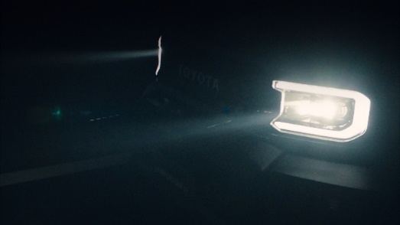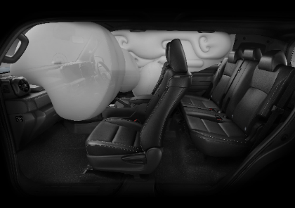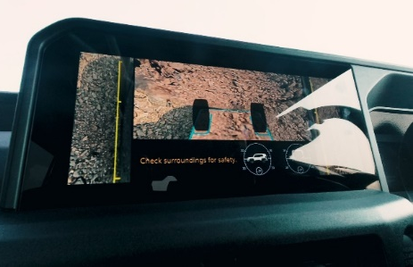
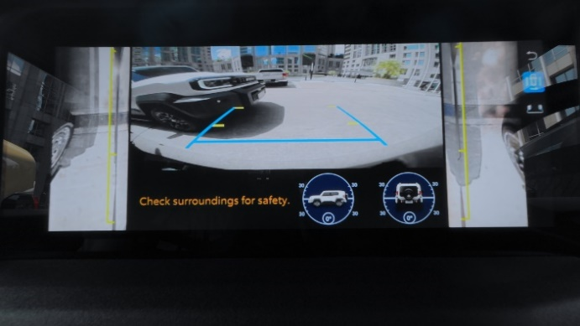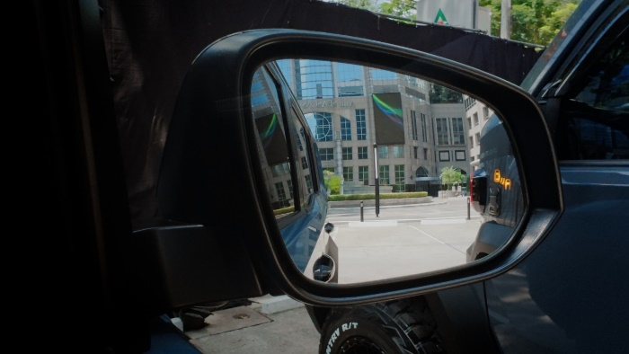

- เทคโนโลยีความปลอดภัย Toyota Safety Sense
  - ระบบควบคุมไฟสูงอัจฉริยะ Adaptive High-beam System
  - ระบบควบคุมและปรับลดความเร็วอัตโนมัติ Dynamic Radar Cruise Control
  - ระบบความปลอดภัยก่อนการชน Pre-Collision System
  - ระบบเตือนเมื่อออกนอกเลน Lane Departure Alert
- กล้องมอบรอบคัน Panoramic View Monitor (PVM)
ความละเอียด HD พร้อมแสดงมุมเอียง มุมเงยของรถ และฟังก์ชันแสดงภาพพื้นใต้ท้องรถ
- เข็มขัดนิรภัยแบบดึงรั้งกลับ และผ่อนแรงอัตโนมัติหน้าและหลัง (เฉพาะฝั่งซ้ายและขวา)
- ถุงลมเสริมความปลอดภัย 7 ตำแหน่ง
- ระบบเตือนมุมอับสายตา Blind Spot Monitor (BSM)
- ระบบช่วยเตือนขณะถอยรถพร้อมช่วยเบรกอัตโนมัติ Rear Cross Traffic Alert (RCTA)
- ระบบแจ้งเตือนเมื่อมีรถเคลื่อนผ่าน และเบรกเมื่อตรวจพบวัตถุหยุดนิ่ง Parking Support Brake (PKSB)
- ระบบช่วยออกตัวบนทางลาดชัน Hill Start Assist Control (HAC)
- ระบบช่วยควบคุมความเร็วขณะลงทางลาดชัน Downhill Assist Control (DAC)
- ระบบป้องกันล้อหมุนฟรี Active Traction Control (A-TRC)

